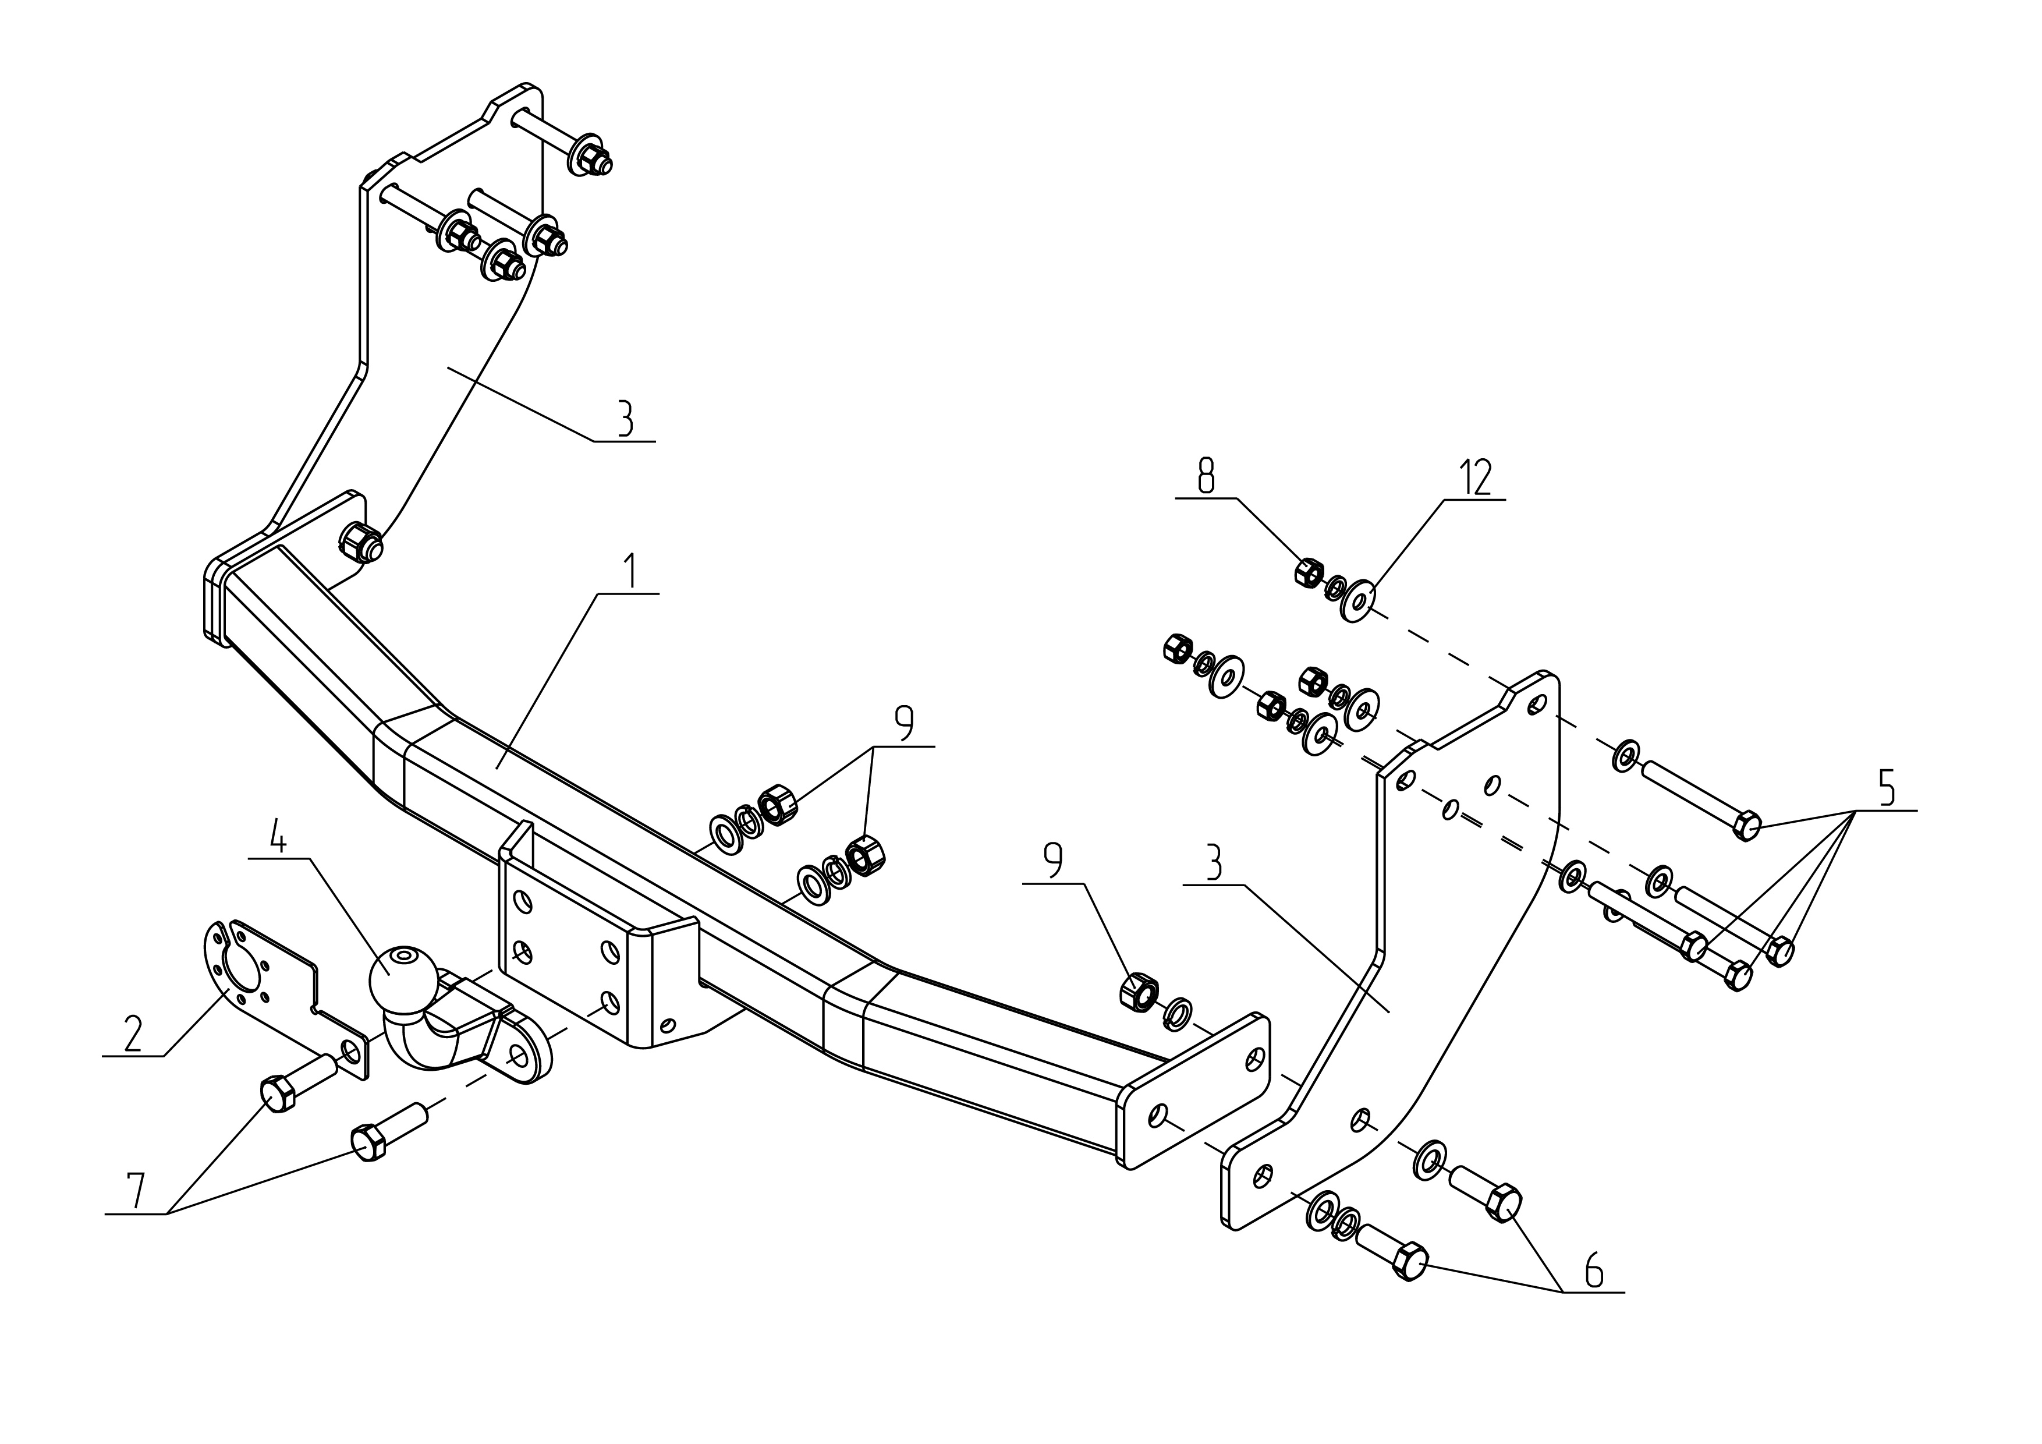
Рис.1.
ВНИМАНИЮ ПОКУПАТЕЛЯ

При покупке необходимо проверить комплектность. В руководстве должна быть указана дата продажи и поставлен штамп магазина. Необходимо сохранять руководство в течение всего гарантийного срока эксплуатации устройства.

ВВЕДЕНИЕ
Устройство тягово-сцепное (ТСУ) предназначено для шарнирной сцепки автомобиля с буксирным прицепом. Для обеспечения сцепки автомобиля с прицепами различных марок присоединительные элементы ТСУ стандартизованы в соответствии с ГОСТ Р 53815-2010. Изготовитель постоянно совершенствует ТСУ, поэтому некоторые конструктивные изменения могут быть не отражены в настоящем руководстве.

1 ТРЕБОВАНИЯ БЕЗОПАСНОСТИ И ПРЕДУПРЕЖДЕНИЯ
Не допускается буксировка прицепа полной массой более 2000 кг, скорость автопоезда не должна превышать 90 км/час.
  - Вертикальная статическая нагрузка на сцепной шар не более 100 кг.
  - Работу по монтажу ТСУ рекомендуется проводить в условиях СТО.
  - При каждом ТО необходимо проводить подтяжку резьбовых соединений.
  - Изготовитель не несет ответственности за безопасность и надежность работы ТСУ при изменении потребителем его конструкции и при нарушении правил его эксплуатации.
2 ТЕХНИЧЕСКИЕ ХАРАКТЕРИСТИКИ
Тип шарнирного соединения | - шаровой
Диаметр сцепного шара | - 50 мм
Вертикальная нагрузка на шар S, не более | - 100 кг
Технически допустимая масса тягача T | - 2490 кг
Полная масса буксируемого прицепа C, не более | - 2000 кг
Параметр Dc=g*(T*C)/(T+C), не более | - 10.8 кН
Масса ТСУ, не более | - 21 кг

3 КОМПЛЕКТ ПОСТАВКИ
 | ТСУ Sollers Atlant | - 1 шт.
 | Подрозетник | - 1 шт.
 | Кронштейн | - 2 шт.
 | Шар | - 1 шт.
 | Болт М12x100.88 | - 8 шт.
 | Болт М16х45.88 | - 4 шт.
 | Болт М16x50.88 | - 2 шт.
 | Гайка М12 | - 8 шт.
 | Гайка М16 | - 4 шт.
 | Шайба Ø12 | - 8 шт.
 | Шайба пружинная Ø12 | - 8 шт.
 | Шайба Ø12x40 | - 8 шт.
 | Шайба Ø16 | - 6 шт.
 | Шайба пружинная Ø16 | - 6 шт.
 | Руководство | - 1 шт.
 | Сертификат | - 1 шт.

4 УСТАНОВКА ТСУ НА АВТОМОБИЛЬ
- Установить автомобиль на подъемник, эстакаду или смотровую яму, приняв все необходимые меры обеспечения безопасности выполняемых работ;
- Снять буксировочную проушину;
- Закрепить боковые кронштейны поз.3 к внешней стороне лонжеронов а/м крепежными элементами поз.5,8,10,11,12;
- Закрепить балку ТСУ поз.1 к кронштейнам поз.3 крепежными элементами поз.6,9,13,14;
- Установить шар поз.4 и подрозетник поз.2 с помощью крепежных элементов поз.7,9,13,14;
- Произвести затяжку болтов и гаек с моментом:
- резьба М12 – 72 Н·м; - резьба М16 – 110 Н·м;
- В соответствии с пунктом 5 паспорта подключить электрооборудование;
- Сцепной шар ТСУ покрыть слоем консистентной смазки.

5. ПОДКЛЮЧЕНИЕ ЭЛЕКТРООБОРУДОВАНИЯ

Работы по подключению электрооборудования ТСУ к бортовой сети автомобиля должны производиться в условиях специализированной мастерской.
- отключить аккумуляторную батарею;
- подключить провода к клеммам розетки и закрепить розетку на подрозетнике с помощью винтов и гаек М5 или с помощью саморезов;
- подключить провода от клемм розетки к бортовой сети автомобиля в соответствии со схемой Рис.2 с помощью разветвителей проводов;
- проверить на автомобиле действие световых сигналов.

Stop | Стоп-сигнал | 6 | 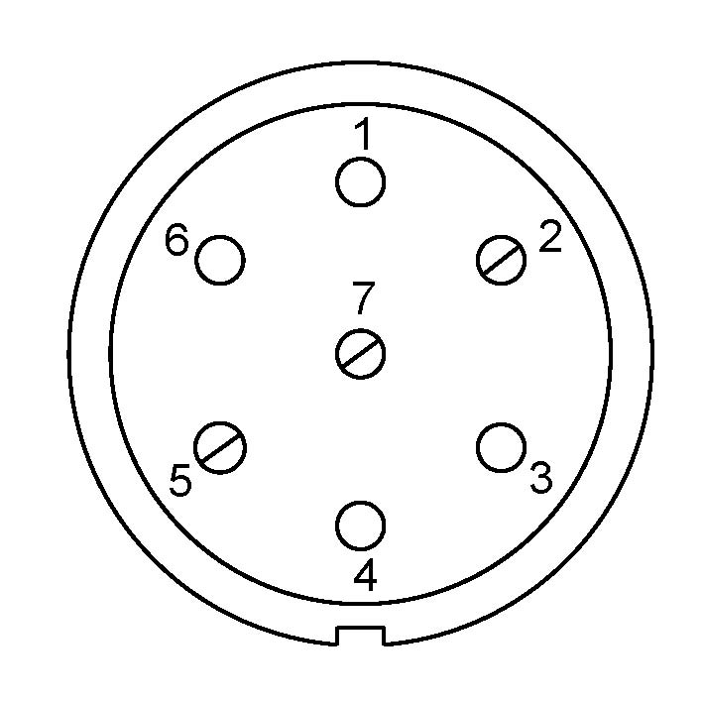 | 1 | Левый поворот
 | Габаритные огни | 5, 7 |  | 2 | Противотуманные габаритные фары
 | Правый поворот | 4 |  | 3 | Масса | ┴

Рис.2. Схема подключения электрооборудования

6. ГАРАНТИИ ИЗГОТОВИТЕЛЯ

Гарантийный срок эксплуатации ТСУ составляет 18 месяцев со дня продажи его магазином, кроме случаев когда ТСУ использовали не по назначению. Претензии по качеству ТСУ принимаются в течении срока гарантии при условии эксплуатации в соответствии с настоящим руководством по месту нахождения предприятия изготовителя. Предприятие не несет ответственность за безопасность и надежность работы ТСУ при внесении потребителем изменений в его конструкцию.

7. СВИДЕТЕЛЬСТВО О ПРИЕМКЕ

Тягово-сцепное устройство полностью укомплектовано, соответствует ТУ 4591-002-23512563-2004 и признано годным к эксплуатации.

ДАТА ВЫПУСКА _____________ | ДАТА ПРОДАЖИ _____________
ШТАМП ОТК | ШТАМП МАГАЗИНА



РОССИЯ ООО «АвтоС»
140400, Московская область,

г. Коломна, ул. Озерское шоссе, д. 55
ИНН 5022020095
тел. +7(496)616-92-67;
факс +7(496)616-91-17
www.avtos.su

ТЯГОВО-СЦЕПНОЕ УСТРОЙСТВО ДЛЯ АВТОМОБИЛЯ

Sollers Atlant L1H1 2023- г.в.

Код: SA 02

Руководство по монтажу и эксплуатации

